**Operációs rendszerek BSc**

**5. Gyak.**

**2022. 03. 08.**

**Készítette:**

Dávid Rebeka

Programtervező informatikus

EQ4B3D

1.

2.

3.

4.

5.

6.

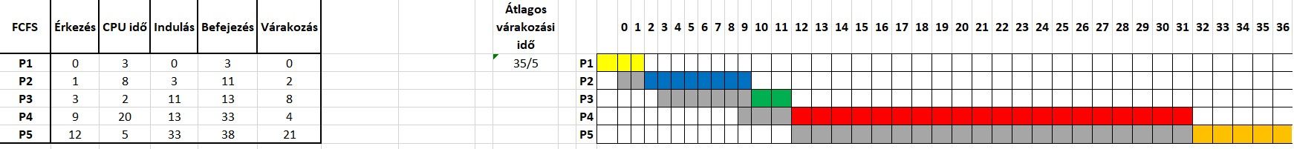**FCFS**

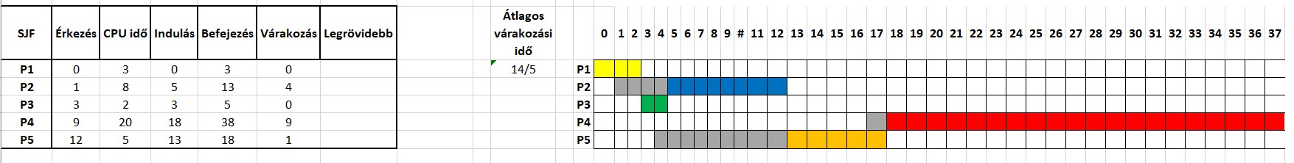**SJF**

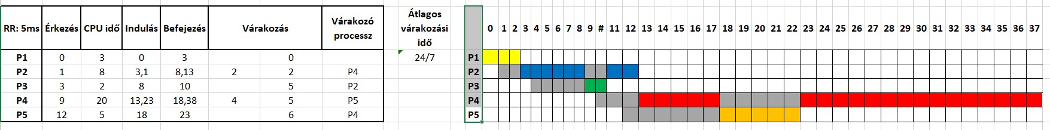**RR**